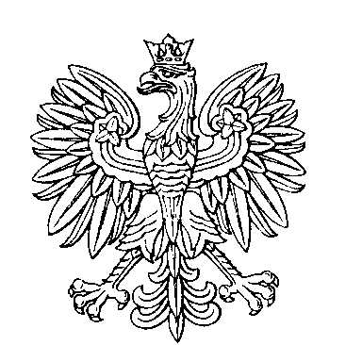

OBWODOWA KOMISJA WYBORCZA NR 1
w gminie Srokowo

SKŁAD KOMISJI:
Przewodniczący Sylwia Jakołcewicz

Zastępca Przewodniczącego Anna Giczewska

CZŁONKOWIE:
Robert Jacek Cwalina  Michalina Kowalska  Agnieszka Sock | Alicja Kowalczuk  Jan Zdzisław Pietrzak

OBWODOWA KOMISJA WYBORCZA NR 2
w gminie Srokowo

SKŁAD KOMISJI:
Przewodniczący Stanisław Kachniarz

Zastępca Przewodniczącego Dariusz Jan Kowalski

CZŁONKOWIE:
Beata Daćko  Teresa Grażyna Krasucka  Jerzy Wojciech Puszko | Jan Huk  Anna Monika Łata

OBWODOWA KOMISJA WYBORCZA NR 3
w gminie Srokowo

SKŁAD KOMISJI:
Przewodniczący Olga Katarzyna Szostek

Zastępca Przewodniczącego Halina Rusiecka

CZŁONKOWIE:
Marek Bielaszka  Radosław Grzegorz Kowalski  Łukasz Dawid Ossowski | Danuta Brusiło  Ewelina Marta Marcinowska

OBWODOWA KOMISJA WYBORCZA NR 4
w gminie Srokowo

SKŁAD KOMISJI:
Przewodniczący Anna Sawicka

Zastępca Przewodniczącego Jadwiga Maria Huzar

CZŁONKOWIE:
Małgorzata Jagna Cwalina  Natalia Magdalena Koper  Urszula Niska | Danuta Januszewska  Grażyna Lichacz

OBWODOWA KOMISJA WYBORCZA NR 5
w gminie Srokowo

SKŁAD KOMISJI:
Przewodniczący Jolanta Kowalska

Zastępca Przewodniczącego Józef Łastówka

CZŁONKOWIE:
Stanisław Henryk Brusiło  Agnieszka Kieda  Krystyna Renc | Kacper Kaczyński  Jolanta Iwona Kuśmierczuk

